CARTA DE PATROCINIO

Presentada la iniciativa Chile con Justicia, Reforma Ley de Estacionamiento, a cargo del equipo de estudiantes del Instituto Obispo Silva Lezaeta de Calama, Región de Antofagasta del Torneo Delibera 2017, organizado por la Biblioteca del Congreso Nacional, manifiesto mi concordancia y adhesión a dicha iniciativa, ya que, es una materia que compete a gran cantidad de ciudadanos de nuestro país.

Brindo mi apoyo, en virtud de que este tipo de instancias son una excelente oportunidad para que los jóvenes puedan tener un acercamiento a las problemáticas de su entorno, permitiendo una sólida formación ciudadana.

Atentamente,

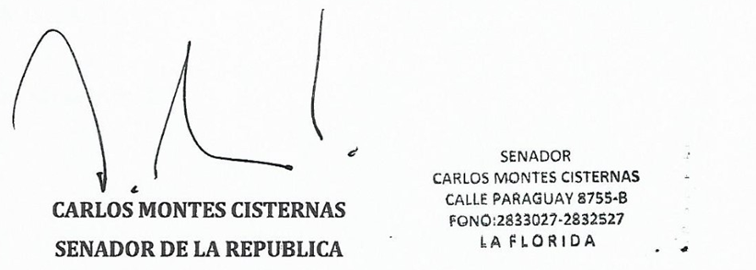

La Florida, 08 Mayo 2017

